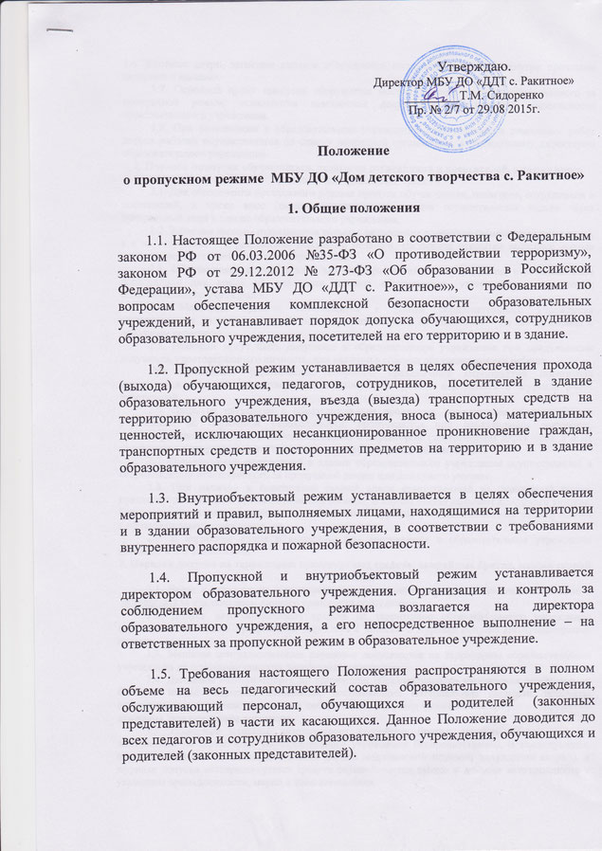

1.6. Входные двери, запасные выходы оборудуются легко открываемыми изнутри прочными запорами и замками.
1.7. Основной пункт пропуска оборудуется местом несения службы ответственного за пропускной режим, оснащаются комплектом документов по вопросам безопасности образовательного учреждения.
1.8. При выполнении в образовательном учреждении строительных и ремонтных работ допуск рабочих осуществляется по списку подрядной организации, утвержденному директором образовательного учреждения.
2. Порядок пропуска обучающихся, педагогов сотрудников и посетителей, а также вноса (выноса) материальных средств
2.1. Для обеспечения пропускного режима пропуск обучающихся, педагогов, сотрудников и посетителей, а также внос (вынос) материальных средств осуществляется только через центральный вход в здание образовательного учреждения.
2.2. Запасные выходы открываются только с разрешения директора (заместителя директора), а в их отсутствие – с разрешения дежурного педагога. На период открытия запасного выхода контроль осуществляет лицо, его открывающее.
2.3. Обучающиеся допускаются в здание образовательного учреждения в установленное распорядком дня время на основании списков обучающихся, утвержденных директором образовательного учреждения.
2.4. Массовый пропуск обучающихся в здание образовательного учреждения осуществляется до начала занятий, после их окончания, а на переменах - по согласованию с дежурным педагогом.
2.5. Родители могут быть допущены в образовательное учреждение при предъявлении документа, удостоверяющего личность, при наличии в списках обучающихся его ребенка.
При проведении родительских собраний, праздничных мероприятий посетители допускаются в лицей ответственным за пропускной режим под запись в журнале учёта посетителей.
2.6. Лица, не связанные с образовательным процессом, посещающие образовательное учреждение по служебной необходимости, пропускаются при предъявлении документа, удостоверяющего личность и по согласованию с директором (заместителем директора), а в их отсутствие – дежурным педагогом с записью в журнале учета посетителей.
2.7. Передвижение посетителей в здании образовательного учреждения осуществляется в сопровождении ответственного за пропускной режим или дежурного учителя.
2.8. При наличии у посетителей ручной клади ответственный за пропускной режим предлагает добровольно предъявить ее содержимое. В случае отказа вызывает дежурного учителя. При отказе предъявить содержимое ручной клади дежурному учителю посетитель не допускается в образовательное учреждение.
2.9. В нерабочее время и выходные дни допускаются в образовательное учреждение директор и его заместитель.
3. Порядок допуска на территорию транспортных средств, аварийных бригад, машин скорой помощи
3.1. Въезд и парковка на территории образовательного учреждения частных автомашин – запрещены за исключением личного транспорта сотрудников.
3.2. Допуск автотранспортных средств на территорию образовательного учреждения осуществляется только с разрешения директора с записью в журнале допуска автотранспортных средств.
3.3. Машины централизованных перевозок допускаются на территорию образовательного учреждения на основании списков, заверенных директором.
3.4. Движение автотранспорта по территории образовательного учреждения разрешено не более 5 км/час. Парковка автомашин, доставляющих материальные ценности, продукты осуществляется у запасного выхода с соблюдением всех мер безопасности и правил дорожного движения, под контролем директора.
3.5. Пожарные машины, автотранспорт аварийных бригад, машины скорой помощи допускаются на территорию образовательного учреждения беспрепятственно. В последующем, после ликвидации ЧС (пожара, оказания первой медицинской помощи, ликвидации аварии), в журнале допуска автотранспортных средств осуществляется запись о допуске автотранспорта с указанием принадлежности, марки и типа автомобиля.
4. Порядок и правила соблюдения внутриобъектового режима
4.1. В соответствии с Правилами внутреннего распорядка дня находиться в здании и на территории образовательного учреждения разрешено:
- обучающимся с 11.00 час. до 19.00 час. в соответствии со своей сменой и временем работы кружков, секций;
4.2. По окончании работы образовательного учреждения ответственный за пропускной режим осуществляет обход внутренних помещений, обращая особое внимание на окна в рекреациях и коридорах (окна, фрамуги должны быть закрыты), отсутствие протечек воды в туалетах, включенного электроосвещения, а также на предмет отсутствия подозрительных предметов, убеждается в отсутствии людей в здании.
Производит внешний осмотр здания на предмет закрытия окон и выключенного освещения в учебных классах.
4.3. В целях организации и контроля за соблюдением образовательного процесса, а также соблюдения внутреннего режима в образовательном учреждении назначается дежурный учитель с утвержденным графиком. Обучающиеся, родители, посетители, работники обязаны подчиняться требованиям дежурного педагога.
4.4. В целях обеспечения пожарной безопасности обучающиеся, сотрудники, посетители обязаны неукоснительно соблюдать требования Инструкций о пожарной безопасности в здании и на территории образовательного учреждения.
4.5. В здании образовательного учреждения запрещается:
· находиться без сменной обуви;
· заниматься физической культурой без спортивной одежды и спортивной обуви;
· нарушать правила техники безопасности в образовательном учреждении и на прилегающей территории;
· выходить на улицу во время проведения учебных занятий;
· во время перемен учащимся выходить из образовательного учреждения без разрешения классного руководителя или дежурного учителя;
· использовать любые предметы и вещества, которые могут привести к взрыву и (или) возгоранию;
· применять физическую силу для выяснения отношений, прибегать к запугиванию, заниматься вымогательством;
· приносить и использовать атрибуты, символики, порочащие честь страны, образовательного учреждения, а также ущемляющие достоинство других обучающихся (националистические и др.);
· во время перемен обучающимся бегать по коридорам, вблизи оконных проемов и в других местах, не приспособленных для игр, категорически нельзя самовольно раскрывать окна, сидеть на подоконниках;
· курить территории образовательного учреждения (Федеральный закон от 23 февраля 2013 г. N 15-ФЗ "Об охране здоровья граждан от воздействия окружающего табачного дыма и последствий потребления табака" ст.12);
· приносить на территорию образовательного учреждения с любой целью и использовать любым способом оружие, взрывчатые, огнеопасные вещества; спиртные и слабоалкогольные напитки, табачные изделия, наркотики, другие одурманивающие средства и яды.

